DESCRIPCIÓN:

El alumnado, de forma individual realizará tareas relacionadas con la identificación de los componentes de una web facilitada por el docente. Para ello deberán:

Primera parte
A partir de la página web:
- Identificar las necesidades de adaptación de un documento web.

Segunda parte
- Identifica las siguientes etiquetas web con las que está compuesto varios documentos web.

Tercera parte
- Enumera dos editores de texto para la modificación de páginas web.

MEDIOS PARA SU REALIZACIÓN:
Aula Taller:
Aula de informática de 60 m² para 15 alumnos
- Pcs instalados en red y conexión a internet.
- Software de base, de red y el servidor web.
- Software de seguridad y antivirus.
- Software ofimático.
- Software de páginas web.
- Software para crear y modificar imágenes.
- Impresora y periféricos.
- Herramientas de edición web.
- Navegadores actuales.
- Navegadores tipo texto.
- Buscadores de Internet.
- Cañón de proyección.
- Pizarra.
- Material de aula.
- Mesa y silla para el formador.
- Mesas y sillas para alumnos.
- Mobiliario auxiliar para el equipamiento de aula.
PAUTAS DE ACTUACIÓN DEL FORMADOR
En los primeros 10 minutos se explicarán las tareas a realizar.
A lo largo del desarrollo de la prueba el formador permanecerá atento a los requerimientos del alumnado, dando cuenta de sus necesidades y comportamiento.
En caso de que el alumno/a se equivoque o no sepa realizar alguna tarea, se le corregirán los errores y se le ayudará para que pueda seguir el desarrollo de la prueba, aunque se tendrán en cuenta tales fallos al evaluar.
Al finalizar la prueba el alumno entregará el supuesto práctico cumplimentado por email o plataforma indicada y se procederá a la evaluación de los indicadores correspondientes, siendo está documentación la evidencia documental para el SCE.

ESPECIFICACIONES PARA LA EVALUACIÓN DE LA PRÁCTICA
Resultados a comprobar | Indicadores de Logro
FORMULACIÓN DE PREGUNTAS
- A partir de la página web facilitada, identificar las necesidades de adaptación de la página web ( CE1.6) | 1.1 Identificación de al menos 2 necesidades de la página web según la normativa de accesibilidad
- A partir de diferentes páginas web, localizar y nombrar las etiquetas y atributos que utilizan (CE1.8) | 2.1 Identificación correcta de la etiqueta correspondiente a la página web
 | 2.2 Identificación correcta del atributo de la etiqueta correspondiente de la página web
- Seguidamente, enumerar herramientas de edición de páginas web ( CE2.1) | 3.1 Enumeración de al menos 2 herramientas de edición de texto

SISTEMA DE VALORACIÓN
Resultado a comprobar |  | Indicadores de logro | Escalas de medida | Valoración
1. A partir de una página web facilitada, identificar las necesidades de adaptación de la página web (CE1.6) |  | 1.1 Identificación de las necesidades de adaptación de la página web. | Identifica al menos dos necesidades de adaptación de la página web | 2
 |  |  | Identifica al menos una necesidad de adaptación de la página web | 1
 |  |  | No Identifica ninguna necesidad de adaptación de la página web | 0
2. A partir de un página web facilitada, localizar, identificar la etiqueta y atributos que utiliza |  | 2.1 Identificación de la etiqueta y atributos que utiliza una web con una imagen. | Identifica la etiqueta y al menos un atributo de la imagen en el documento web | 1
 |  |  | Identifica solo la etiqueta de la imagen en el documento web | 0,5
 |  |  | No identifica ni la etiqueta ni los atributos de la imagen | 0
 |  | 2.2 Identificación de la etiqueta y los atributos que utiliza una web con una tabla. | Identifica la etiqueta y al menos un atributo de la tabla en el documento web | 1,5
 |  |  | Identifica solo la etiqueta de la tabla en el documento web | 1
 |  |  | No identifica ni la etiqueta ni los atributos de la imagen | 0
 |  | 2.3 Identificación de la etiqueta y de los atributos que utiliza una web con un marco y relaciona a varias páginas. | Enumera la etiqueta y al menos algún atributo para presentar en un documento web con un marco relacionando varias páginas web. | 1,5
 |  |  | Enumera solo la etiqueta para presentar en un documento web con un marco relacionando varias páginas web. | 1
 |  |  | No enumera ni la etiqueta ni el marco relacionando varias páginas web | 0
 |  | 2.4 Identificación de la etiqueta y atributos para presentar video en una página web. | Enumera la etiqueta y al menos un atributo para presentar un video en un documento web. | 1
 |  |  | Enumera la etiqueta para presentar un video en un documento web | 0,5
 |  |  | No enumera la etiqueta para presentar un video en un documento web. | 0
 |  | 2.5 Identificación de la etiqueta y atributos de enlaces a otras páginas web. | Enumera la etiqueta y al menos un atributo para presentar enlaces a otros documentos web. | 1,5
 |  |  | Enumera la etiqueta para presentar enlaces a otros documentos y direcciones web | 1
 |  |  | No enumera etiquetas y atributos para presentar enlaces a otros documentos y direcciones web. | 0
3. Enumerar herramientas de edición de páginas web | 3.1 Enumerar 2 herramientas de edición de páginas web. |  | Enumera al menos 2 herramientas de edición de páginas web. | 1,5
3. Enumerar herramientas de edición de páginas web |  |  | Enumera 1 herramienta de edición de páginas web | 1
3. Enumerar herramientas de edición de páginas web |  |  | No enumera ninguna herramienta de edición de páginas web. | 0
Nota (sobre 10):

Instrucciones para la prueba:
Lee detenidamente la siguiente información:
- La presente actividad tendrá una duración de 3 horas y se evaluará en una escala del 0 al 10

Si tienes alguna duda o consulta, comunícala al docente en cualquier momento de la prueba. ¡Mucha suerte!

PRUEBA

Primera parte
A partir de las páginas web facilitada:
1. Identifica las necesidades de adaptación para que sea un documento web accesible.

Segunda parte
A partir de las páginas web facilitadas:
1. Identifica, localiza, nombra las etiquetas y algún atributo que utilizan varias páginas web.

Tercera parte
1. Enumera, al menos 2 editores de texto para modificar documentos web.

Primera parte
A partir de la página web facilitada:
1. Identifica las necesidades de adaptación para que sea un documento web accesible.

https://xdeanime.com/mejores-paginas-para-leer-manga-gratis-espanol/
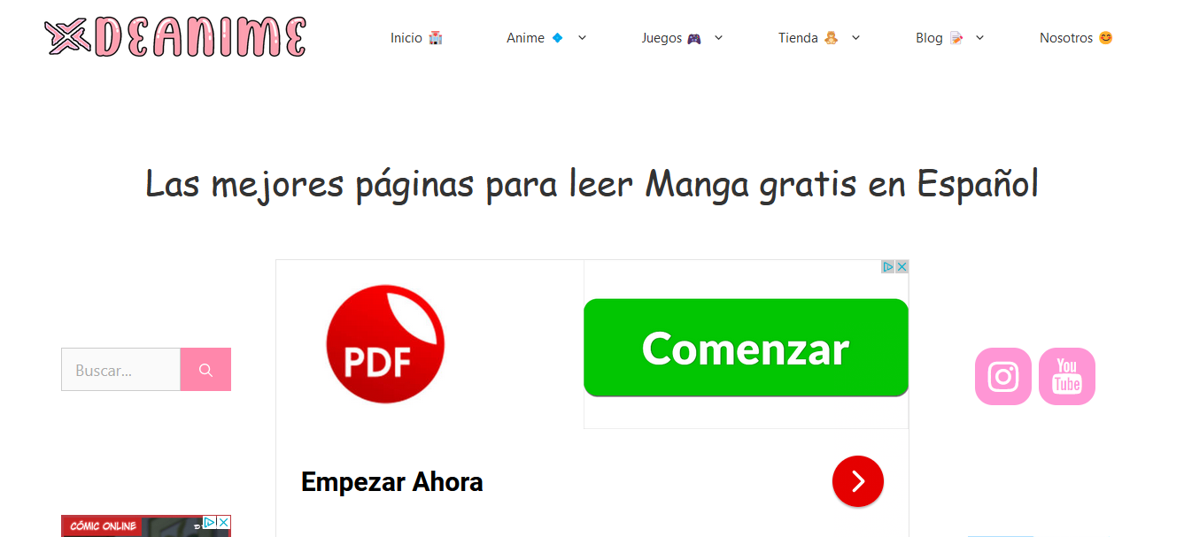

Para que la web sea accesible necesita cambiar:

El logo debería ser mas grande para que sea más visible, necesita que el menú principal sea mas grande para ser más visible. Que en las imágenes aparezca el atributo alt con la descripción clara y concisa de dicha imagen. Que las barras laterales se no se muevan, que el que se mueva sea el centro de la web. Que la publicidad sea menos intrusiva. Que el menú del pie de pagina sea mas grande y que tenga opciones de ampliar el texto para las personas con visibilidad reducida. Que tenga la opción de tener el texto en formato audio para las personas sin visibilidad. Que al pasar por las imágenes que enlazan a otro post el color sea mas suave y no tan estridente.
Los colores deben de ser uniformes con el logotipo, no concuerda el color de los logotipos con los botones y con el sombreado al pasar por una imagen.

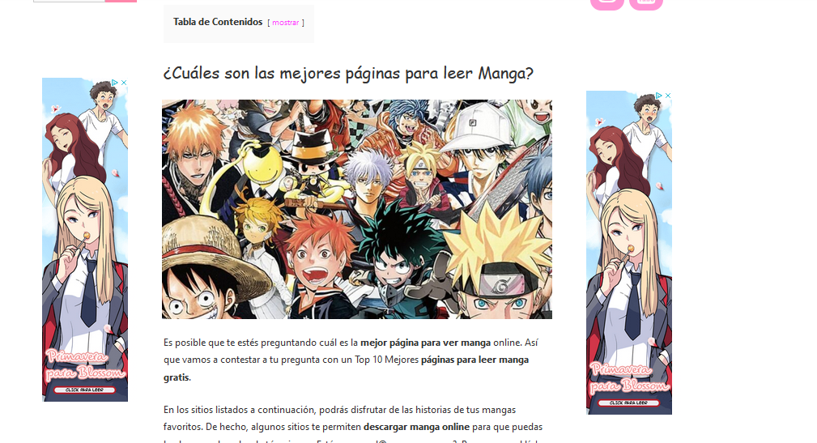

Segunda parte
A partir de las páginas web facilitadas:
2. Identifica, localiza, nombra las etiquetas y atributos que utilizan varias páginas web.

2.1 Identifica y nombra la etiqueta y algún atributo que utiliza una web con una imagen.
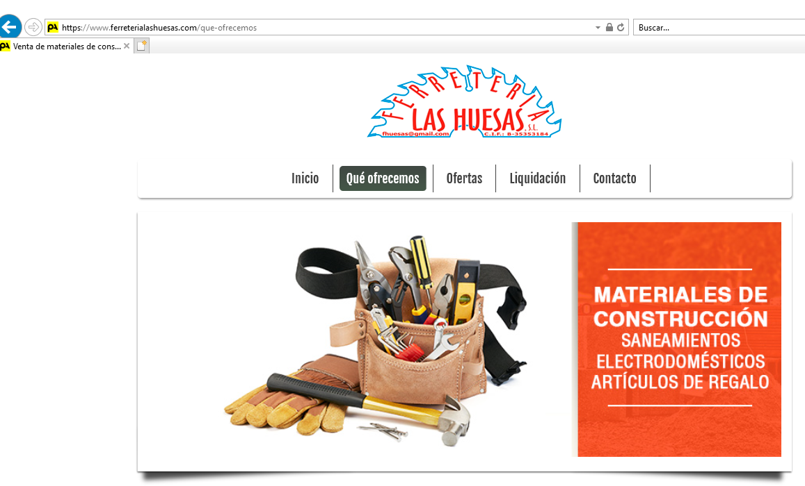

Etiqueta <object> para poner un objeto en la web.
Etiqueta <img> para identificar que el objeto es una imagen.
Atributo src para identificar el lugar donde se encuentra la imagen dentro de nuestros servidores.
Atributo href para especificar enlazar una imagen con otra web.
Atributo width y heigth para especificar el alto y ancho de la imagen.
Atributo border para indicar si la imagen tiene un borde.
Atributo map para indicar si es una imagen mapeada.
Atributo usemap para indicar el mapa de la imagen.

2.2 Identifica y nombra las etiquetas y los atributos que utiliza una web con una tabla.
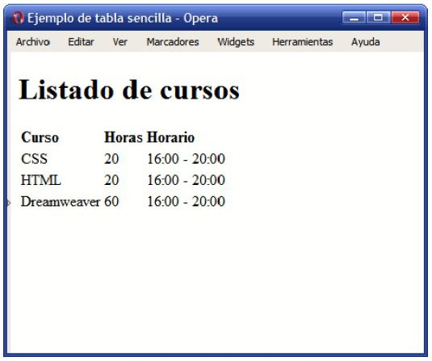

Etiquetas
<table> para indicar que es una tabla
<theder>para indicar que es el encabezado de una tabla
<tbody> para indicar el cuerpo de una tabla
<tfooter> para indicar el pie de una tabla
<th> una celda del encabezdo
<tr>una fila de de una tabla
<td> una celda de de la tabla
<caption> para indicar el nombre de una tabla
Atributos
Border para indicar el borde de una tabla
Align para alinear una tabla.
Colspan para especificar el número de columnas que debe utilizar una celda
Rowspan indica el número de filas que debe utilizar una celda

2.3 Identifica y nombra las etiquetas y de los atributos que utiliza una web con un marco y relaciona varias páginas.

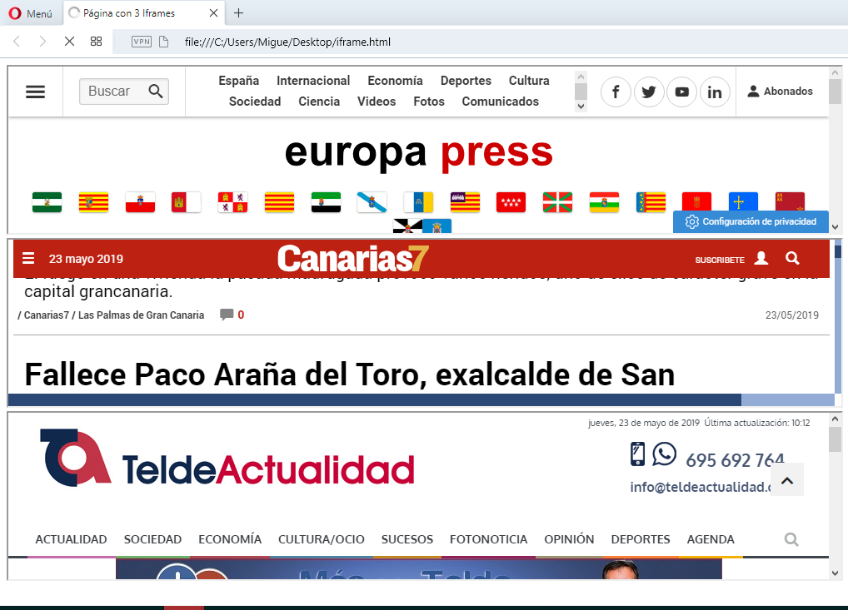

Etiquetas
<frameset> indica un conjunto de marcos. No soportado en html5
<frame> para indicar un marco dentro. No soportado en Html5.
Dentro de los marcos puedes poner todas las etiquetas soportadas por html.

Atributos
Border para indicar el borde de un marco.
Align para alinear el marco
Background color para indicar el fondo del marco,

2.4 Identifica y nombra la etiqueta y atributos para presentar video en una página web.
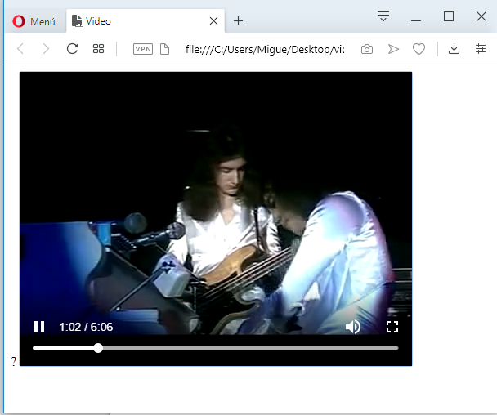

Etiquetas
<object> para indicar que introducimos un objeto en la web
<video> para indicar un video

Atributos
Controls para agregar los controles del video
Width y heigth para indicar al ancho y la altura del video
Autoplay para iniciar el video automáticamente

2.5 Identifica y nombra la etiqueta y atributos de enlaces a otras páginas web.
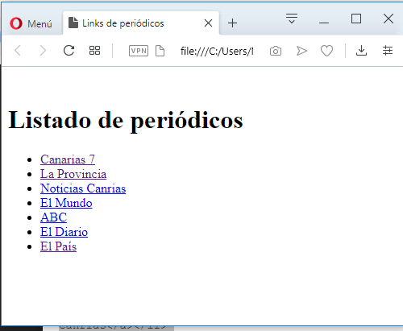

Etiquetas
<a> indica que es un enlace

Atributos

Href nos indica la url de destino del enlace

Target _blank para indicar que abra el enlace en una ventana nueva

Tercera parte
1. Enumera, al menos 2 editores de texto para modificar documentos web.

Bloc de notas
Noted pad ++
Visual studio code
Sublime text
Netbeans
Dreamwever

